Муниципальное автономное дошкольное образовательное учреждение детский сад №1 «Сказка»

Конспект образовательной деятельности в старшей группе на тему:
«Математический КВН»
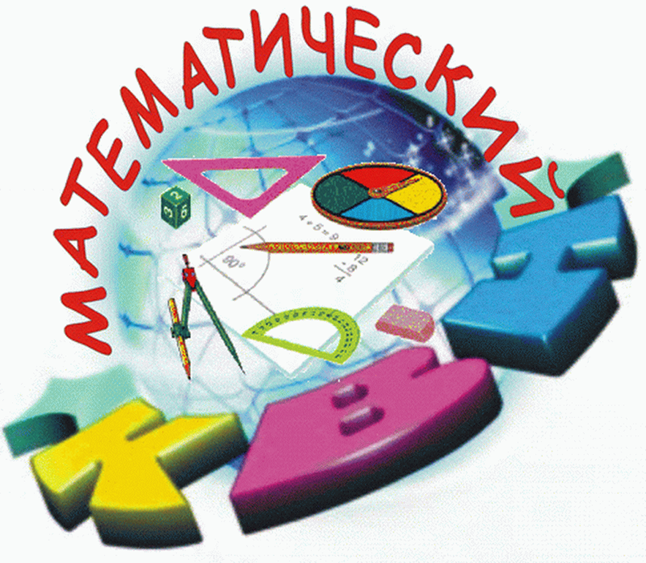

Подготовила воспитатель:
Приемко Е.П.

Г. Приморско-Ахтарск 2021г.
Ход занятия
(Дети заходят под музыку.) «Мы начинаем КВН»
Вос-ль: Друзья,сегодня вы пришли
На наш весёлый КВН.
Мы вам улыбку принесли
Чтоб улыбались каждый день!
Сегодня вы все собрались на праздник смелости, находчивости и сообразительности.
Ребята, посмотрите, у каждого из вас есть бейджики. Чем они отличаются? (возможные ответы детей). Как вы думаете, зачем вы разделились на 2 команды? (ответы детей.)
А какими качествами нужно обладать, чтобы победить в игре? (ответы детей)
А вы знаете, что такое КВН? (Ответы детей).
Вос-ль: Это клуб весёлых и находчивых. Сегодня и мы с вами поиграем в нее и посмотрим, чья команда выиграет, т. е. правильно и быстро выполнит все задания. Надо внимательно слушать задание и выполнять его по сигналу.
Слева от меня команда «Умники», поприветствуем их.
Капитан команды – Артем.
Справа от меня команда «Знайки», поприветствуем их.
Капитан команды – Оксана.
Начнём наш КВН с приветствия команд!
Команда «Умники» приветствует команду «Знайки»
Дети: «Мы умные детишки,
Детишки- шалунишки.
Любим в КВН играть и,
Конечно побеждать.»
Наш девиз: «Один ум хорошо, а много лучше!»
Вос-ль:- Команда «Знайки» приветствуют команду «Умники»
Дети: «Знайки будут впереди
Всех оставят позади.»
Наш девиз: «Знание –это сила!»
Прежде чем начать соревнование, скажите, для чего вам нужна математика.
(ответы детей, затем дети читают стихотворения)
1 реб.Давайте ребята учится считать:
Делить, умножать, прибавлять, вычитать.
Запомните все, что без точного счета
Не сдвинется с места любая работа.
2 реб. Без счета не будет на улице света,
Без счета не сможет подняться ракета,
Без счета письмо не найдет адресата
И в прятки сыграть не сумеют ребята.
3 реб. Летит выше звезд арифметика наша,
Уходит в моря, строит здания, пашет,
Сажает деревья, турбины кует,
До самого неба рукой достает.
4 реб. Считайте, ребята, точнее считайте,
Хорошее дело, смелей прибавляйте,
Плохие дела, поскорей вычитайте,
Мы с вами научимся точному счету,
Скорей за работу, скорей за работу.
Вос-ль: Вот оказывается, как важно изучать математику, она нужна везде! Ну а сейчас давайте начнем игру! В ней будет столько конкурсов, сколько разноцветных лепестков на моем цветочке. Задания будут трудные,но
интересные. За каждый правильный ответ вы получите фишку
(воспитатель отрывает один лепесток, объявляет первый конкурс)
1 лепесток «Занимательные вопросы»
Вопросы буду задавать по очереди каждой команде, будьте внимательнее.
-Назовите части суток?
- Как называется время суток, когда вы делаете зарядку?
-В какое время суток вас забирают из детского сада?
-Сколько дней в недели?
-Какой сегодня день недели?
-Какой день недели будет завтра?
-Какой день будет после субботы?
- Какое сейчас время года?
-Какие времена года вы ещё знаете?
-Какой сейчас месяц?
-Назови весенние месяцы?
-Назовите геометрические фигуры у которых есть углы?
-Геометрические фигуры у которых нет углов?.
Вам нужно отгадать загадки, слушайте внимательно.
Загадки
- Он похож на колесо.
А ещё на букву О
По дороге катится
И в ромашки прячется
Нрав его совсем не крут
Догадались это …… (Круг)
- Из него мы строем дом.
И окошко в доме том
За него в обед садимся,
В час досуга веселимся
Ему каждый в доме рад
Кто же он? Наш друг … (квадрат)
- Три вершины,
Три угла,
Три сторонки –
Кто же я? (Треугольник)
- Он похожий на яйцо
Или на твое лицо.
Вот такая есть окружность -
Очень странная наружность:
Круг приплюснутым стал.
Получился вдруг …. (Овал)
Молодцы! Все загадки отгадали.
(воспитатель отрывает 2 лепесток)
2 лепесток «Живые числа». В нем участвуют все игроки. Каждому участнику я даю цифру. Под музыку дети гуляют, а когда музыка останавливается, обе команды должны построиться в правильной последовательности по порядку. Выигрывает та команда, которая сделает это быстрее и без ошибок.
(Воспитатель отрывает 3 лепесток)
3 лепесток «Сложи картинку» Геометрические фигуры.
Вос-ль: Ребята, сейчас мы с вами соберём геометрические фигуры. А какие вы знаете геометрические фигуры? (ответы детей)
Вос-ль: Первая команда складывает «Круг»; вторая команда «Треугольник».
Ребята вы все молодцы, справились с заданием.
Продолжаем нашу игру.
(Воспитатель отрывает следующий лепесток)
4 Лепесток «Сосчитай правильно»
Вос-ль: В этом задании вам нужно положить на чашу весов столько яблок, какую цифру я вам покажу.
Молодцы! Все задачки решили.
(Воспитатель отрывает следующий лепесток).
Вос-ль: Ребята хотите отдохнуть.
5 Лепесток «Физкультминутка» (под музыку.)
«Дружно с вами мы считали
И про числа рассуждали.
А теперь мы дружно встали,
Свои косточки размяли.
На счёт «раз» кулак согнём,
На счёт «два» в локтях сожмём,
На счёт «три» прижмём к плечам.
На «четыре» к небесам.
Хорошо прогнулись.
И друг другу улыбнулись.
Про «пятёрку» не забудем.
Добрыми всегда мы будем»
Вос-ль: Молодцы! Вы не только сообразительны, но и спортивны!
(Воспитатель отрывает 6 лепесток)
6 лепесток игра «Большой, средний, маленький»
Вос-ль: Ребята, а сейчас мы с вами поиграем в игру «Большой, средний, маленький».
Первая команда подбираем ключики к замочку. Вторая команда будет собирать яблоки в корзинку.
(Воспитатель отрывает 7 лепесток)
Вот и остался у нас последний лепесточек.
7 лепесток
Вос-ль: Ребята, а последний лепесток хотел бы, чтобы вы нарисовали ему друзей. А какие у него друзья? (ответы детей).
(Воспитатель предлагает детям нарисовать цветы).
Рефлексия.

- Ребята, вам понравилось играть в игры командами.
- Что именно понравилось?
-Что было для вас сложно?
-Что было легко?
-Что запомнилось?
- Хотите ли вы продолжать играть в такие игры?
Ну что, все задания вы выполнили отлично! Теперь вы – «Знатоки математики»
Вы все сегодня были внимательными, находчивыми, старались и не отвлекались. Молодцы!
Вот и подошла к концу наша игра.

